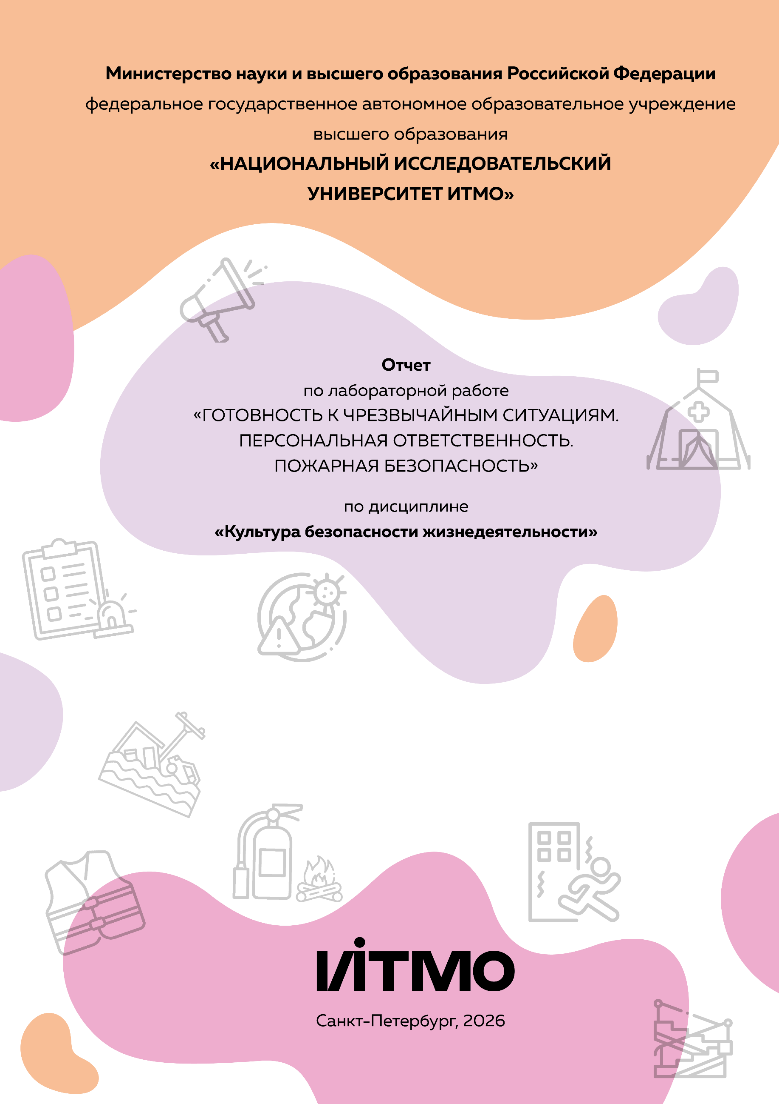
Автор: Иванов Андрей Вячеславович
Факультет: ФИТиП
Группа: М3204
Преподаватель: Новиков Борис Юрьевич
Цель работы:
Взять на себя личную ответственность за безопасность моей жизни, здоровья и имущества, разработать и реализовать для себя меры безопасности в пределах моего места проживания и моей семьи для защиты от чрезвычайных происшествий локального и масштабного характера.

Задачи работы:
- проанализировать текущие и наиболее вероятные риски моей жизни, здоровью и имуществу,
- собрать подробную информацию о защите моего места проживания от пожарной опасности,
- разработать и реализовать для себя предупредительные меры для защиты от чрезвычайных происшествий,
- продумать и предпринять конкретные шаги для обеспечения максимальной безопасности меня и моих близких.

Задание 1: Проработка безопасности ежедневной жизни
Провести анализ вероятных опасностей вашей жизни, здоровью, имуществу безопасности в пределах своего места проживания и своей семьи и реализовать конкретные шаги для минимизации рисков и возможных последствий чрезвычайных ситуаций.
Пункт 1.1.
Таблица 1 – Анализ наиболее вероятных в моем месте проживания чрезвычайных ситуаций (масштабных и локальных)
Мой адрес: | Ленинградская область, Всеволожский район, г. Кудрово, ул. Австрийская, д. 4, корп. 1
Масштабные ЧС: | сильный ветер, снегопады, гололёд и связанные с ними перебои транспорта, крупные ДТП на КАД, Мурманском шоссе и улицах Кудрово, аварии на сетях электроснабжения, отопления и водоснабжения
Локальные ЧС: | пожар или задымление в квартире и подъезде, залив квартиры при прорыве внутридомовых труб, отключение воды, отопления или электричества, авария лифта

Описание принятых мер для снижения рисков чрезвычайных ситуаций.
Меры по минимизации рисков и последствий масштабных ЧС:
подписка на официальные сообщения МЧС и администрации, сохранённые номера 112, 101, 102 и 103, запас питьевой воды, лекарств и заряженный powerbank. Из дома известны два пути выхода. При пожаре или задымлении лифтом не ни в коем случае не пользоваться

Меры по минимизации рисков и последствий локальных ЧС в моем доме:
не загромождать выход из квартиры, знать, где перекрыть воду и отключить электричество, не оставлять без присмотра плиту и нагревательные приборы, не перегружать удлинители. В квартире установлен автономный пожарный извещатель

Пункт 1.2.
Таблица 2 – Критические показатели загрязненности окружающей среды в моем месте проживания
Мой адрес: | г. Кудрово, ул. Австрийская, д. 4, корп. 1.
Вещество № 1, класс опасности: | Взвешенные вещества, 3 класс опасности.  Средняя концентрация по данным сервиса: 0,092 мг/м³. Для сопоставления с усреднёнными данными использована среднегодовая ПДК 0,075 мг/м³. Концентрация составляет 1,23 ПДК и превышает норматив на 0,017 мг/м³, или примерно на 23 %.
Вещество № 2, класс опасности: | Диоксид азота (NO2), 3 класс опасности.  Средняя концентрация по данным сервиса: 0,035 мг/м³. Среднегодовая ПДК: 0,04 мг/м³. Концентрация составляет 0,88 ПДК, превышения нет.
Вещество № 3, класс опасности: | Оксид углерода (CO), 4 класс опасности.  Средняя концентрация по данным сервиса: 0,781 мг/м³. Среднесуточная ПДК: 3 мг/м³. Концентрация составляет 0,26 ПДК, превышения нет.
Источник данных: Региональная геоинформационная система Ленинградской области, интерактивная карта и поиск объектов: ссылка. Выбрана точка «г. Кудрово» организации КПР. Точка находится в 10 минутах ходьбы от дома.

Описание мер по снижению влияния загрязняющих веществ.
Меры по минимизации влияния токсичных веществ, загрязняющих окружающую среду в моем микрорайоне:
Со стороны жильца: регулярно проводить влажную уборку, проветривать квартиру с учётом запаха гари и задымления. При сильном запахе гари закрывать окна со стороны источника, ограничивать прогулки и сообщать о проблеме по номеру 112
Со стороны муниципальных органов: поддерживать работу постов экологического мониторинга, публиковать результаты наблюдений, контролировать пыление на стройплощадках и уборку дорог, развивать озеленение и принимать обращения жителей о загрязнении воздуха

Пункт 1.3.
Таблица 3 – Потенциальные угрозы здоровью со стороны организации моего учебного или рабочего места
Мое учебное или рабочее место: | домашний письменный стол, ноутбук, монитор
Постоянно воздействующие вредные факторы: | длительная работа сидя, нагрузка на глаза при работе с экраном, нагрузка на кисти при работе с клавиатурой и мышью, недостаточная освещённость
Потенциальные факторы риска: | провода в проходе, перегрузка сетевого фильтра, вещи на неустойчивых полках, скользкий пол после влажной уборки

Пункт 1.4.
Таблица 4 – Список шагов для защиты моей жизни, здоровья, имущества
Предпринятые меры и шаги: | Регулярно проверяю состояние инженерных систем здания и сообщаю о неисправностях в службу эксплуатации. Слежу, чтобы электроприборы были подключены безопасно, а провода не лежали под ногами. Поддерживаю порядок в помещении и проветриваю его. При необходимости использую средства индивидуальной защиты.  Работая с вредными веществами, соблюдаю правила, проверяю фильтры и защищаю глаза и органы дыхания. Учитываю особенности жизни в мегаполисе, в том числе поддерживаю водный режим. Берегу технику и документы от протечек и затопления. Соблюдаю пожарную и электробезопасность, заранее продумываю риски, связанные со стихией и действиями злоумышленников
Планируемые в ближайший месяц шаги: | Проверить срок годности лекарств в аптечке и работу пожарного извещателя, приобрести огнетушитель в квартиру, освободить путь к выходу, обсудить с сожителями действия при пожаре и место встречи после эвакуации

Задание 2: Ответственные и доверенные лица
Пункт 2.1.
Таблица 5 – Список контактов экстренных служб (телефоны и адреса)
Районная поликлиника | ГБУЗ ЛО «Всеволожская КМБ», поликлиника г. Кудрово, ул. Ленинградская, д. 8, телефон +7 (812) 331-63-80. Вызов врача на дом и запись: 122.  Ближайшая коммерческая клиника с лабораторией: MedPraxis Clinic, г. Кудрово, ул. Австрийская, д. 4, корп. 1, телефон +7 (812) 317-20-33
Травмпункт | ГБУЗ ЛО «Всеволожская КМБ», поликлиника г. Кудрово, ул. Ленинградская, д. 8. Телефон 122 или +7 (812) 331-63-80.  Коммерческий круглосуточный травмпункт: «СМ-Клиника», Санкт-Петербург, пр. Ударников, д. 19, корп. 1, телефон +7 (812) 435-55-55.
Больница | Районная больница: ГБУЗ ЛО «Всеволожская КМБ», г. Всеволожск, Колтушское ш., д. 20, контакт-центр +7 (813) 704-31-49.  Инфекционная больница: СПб ГБУЗ «Клиническая инфекционная больница им. С. П. Боткина», Санкт-Петербург, Пискарёвский пр., д. 49 и Миргородская ул., д. 3, телефон +7 (812) 670-78-78.  Коммерческий госпиталь: «Евромед Клиник», Санкт-Петербург, Суворовский пр., д. 60, телефон +7 (812) 327-03-01, круглосуточно.
Отделение полиции | При угрозе жизни или преступлении: 112 или 102. 97 отдел полиции УМВД России по Всеволожскому району: г. Кудрово, Европейский пр., д. 24, круглосуточно, телефон +7 (81370) 4-29-43. Участковый пункт полиции № 7: г. Кудрово, ул. Центральная, д. 54, корп. 1, телефон +7 (999) 045-47-21.
Пожарный надзор | Главное управление МЧС России по Ленинградской области, 188662, Ленинградская область, Всеволожский район, г. Мурино, ул. Оборонная, д. 51, телефон +7 (812) 640-05-90. При пожаре: 101 или 112.
Глазной центр | ГБУЗ ЛО «Всеволожская КМБ», Центр медицинский офтальмологический, г. Всеволожск, Колтушское ш., д. 20. Контакт-центр: +7 (813) 704-31-49. При травме позвонить 112 или в контакт-центр.
Коммерческая скорая помощь | «Приоритет» - экстренная помощь и госпитализация в стационары Санкт-Петербурга, телефон +7 (812) 313-21-21.  «Скорая 24» - круглосуточный выезд врача на дом в Кудрово. телефон +7 (925) 550-40-03.  При угрозе жизни сначала лучше вызывать государственную скорую помощь по номеру 103 или 112.
Роддом | Городской перинатальный центр № 1, Санкт-Петербург, пр. Солидарности, д. 6, телефон +7 (812) 245-38-00.  Родильный дом ГБУЗ ЛО «Всеволожская КМБ», г. Всеволожск, Колтушское ш., д. 20, телефон +7 (81370) 4-31-49.  Коммерческая клиника: «Евромед Клиник», СПБ, Суворовский пр., д. 60, телефон +7 (812) 327-03-01.

Пункт 2.2.
Таблица 6 – Список контактов ответственных и доверенных лиц
Адвокат | Данные скрыты
Страховая компания | Санкт-Петербургский филиал «Страховая компания «СОГАЗ-Мед»  Телефон +7 (800) 100-07-02  Почта: sogaz-med@sogaz-med.ru
Участковый полицейский | Смирнов Юрий Николаевич  Телефон +7 (999) 045-12-81  Номер отдела полиции: 97  Почта: iusmirnov43@mvd.ru
Участковый врач | ФИО, телефон, номер поликлиники и вашего участка
Управляющая компания | ООО «УК Технология комфорта»  Телефоны: +7 (812) 339-39-27  Электронная почта: uk.technokom@gmail.com
Охранный комплекс | +7 (495) 292-76-79
Лифтовой сервис | +7 (812) 409-62-71
Сантехник | +7 (812) 561-30-83
Электрик | +7 (800) 444-02-43
Оконный мастер | +7 (911) 921-55-75
Ремонт дверей и замков | +7 (812) 956-36-96
Родственники | Данные скрыты
Няня / уборщица | Данные скрыты

Задание 3: Пожарная безопасность
Ознакомиться с доступными мерами предупреждения и борьбы с пожарами в вашем месте проживания, составить фотоотчет.
Пункт 3.1.
Таблица 7 – Высокая пожарная нагрузка в месте моего проживания
Пожароопасный объект № 1 | Утюг. Содержит пластмассовый корпус, нагревательный элемент и электрический шнур. Риск возникает при перегреве, повреждении шнура или если оставить утюг включённым.
Пожароопасный объект № 2 | Укажите состав и количество веществ и материалов.
Пожароопасный объект № 3 | Укажите состав и количество веществ и материалов.
Опишите ниже, какие меры предприняты с вашей стороны для минимизации пожарной опасности перечисленных выше объектов.
Меры по снижению пожарной опасности в месте моего проживания:
Не оставлять без присмотра работающие электроприборы, пользоваться исправными розетками и удлинителями с защитой от перегрузки, очищать кухонную вытяжку от жира, проверять работу пожарного извещателя.

Пункт 3.2.
Сфотографируйте местонахождение ближайших к Вашему месту проживания пожарных шкафов, пожарных рукавов, сигнализации, огнетушителей (на Вашем этаже, в подъезде, доме). Приложите фотосъемку к отчету.

Пункт 3.3.
Сфотографируйте расположение пожарных выходов, черных лестниц в вашем подъезде, доме.
Сфотографируйте ближайший пожарный проезд к Вашему дому и подъезду, расположение пожарного гидранта.
Обозначьте на фрагменте карты города ваш дом и местоположение перечисленных объектов. Приложите сделанные фотографии к отчету.

Выводы по лабораторной работе:
В ходе работы я оценил основные риски по месту проживания и собрал контакты служб, которые могут понадобиться в экстренной ситуации. Для города Кудрово наиболее вероятны сильный ветер, снегопады, транспортные происшествия и аварии на коммунальных сетях. В самом доме главными рисками остаются пожар, задымление, залив квартиры и отключение коммунальных ресурсов.
Наиболее полезной оказалась проверка реальных контактов поликлиники, травмпункта, больниц, МЧС, управляющей компании и аварийных служб. Теперь понятно, куда обращаться в зависимости от ситуации, а не искать номера уже после происшествия. Отдельно проверены данные о качестве воздуха: в районе фиксировались отдельные превышения по оксиду азота, при этом для диоксида азота и оксида углерода превышений за рассматриваемый период не зарегистрировано.
До выполнения работы меньше внимания уделялось пожарной безопасности квартиры и состоянию путей эвакуации. После анализа рисков были определены места отключения воды и электричества, проверены номера экстренных служб, установлен автономный пожарный извещатель. В дальнейшем нужно поддерживать аптечку в актуальном состоянии, приобрести огнетушитель в квартиру, не загромождать выход и дополнить список контактами обслуживающих организаций.

